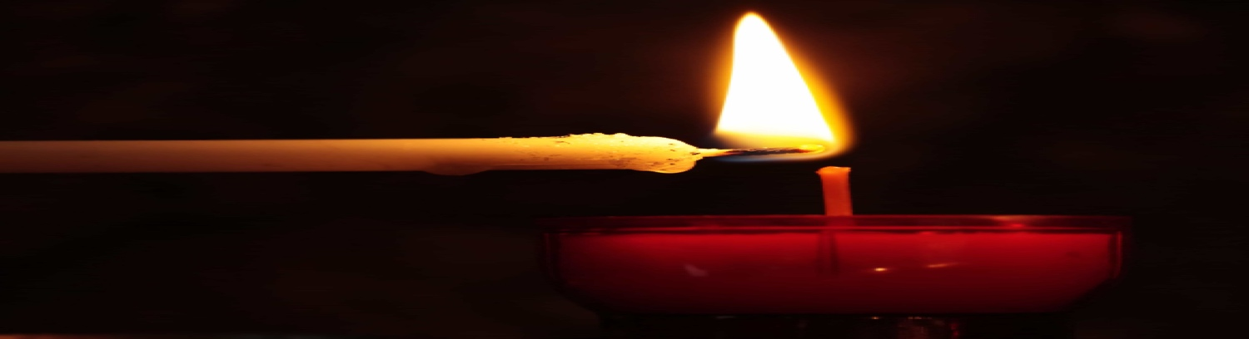

**Brandskyddsregler**

Följande regler gäller **garage** **och gemensamma utrymmen såsom trapphus och markområden** som ingår i den gemensamhetsanläggning som förvaltas av samfällighetsföreningen (SFF) Portalen.

Gång- och cykelvägarna längs Portalgatan 21-23 och 25-31 är räddningsvägar och får ej blockeras.

Trapphusen är våra nödutgångar / utrymningsvägar och ska hållas fria från privata ägodelar. Enligt MSN gäller att utanför egen lägenhetsdörr är endast tillåtet:

* Små dörrmattor
* Dörrkransar / välkomstskyltar, och
* Enstaka små blommor på fönsterbänkar i trapphuset.

Laddning av el- och elhybridfordon får inte ske i garaget.

Krockskadade el- och elhybridfordon får tidigast parkeras i garaget 5 dagar efter skadetillfället då termisk rusning kan uppstå i batteriet flera dagar efter skadan, med brand/gasutveckling som följd.

Brandfarliga vätskor och gaser (t.ex gasol) får ej förvaras i källarförråd eller garage, med undantag för bil med bränsletank och reservdunk. _______________________________________________________________________________

Följande regler gäller vid **batteriladdning av mindre fordon och apparater i lägenheten.**

* Kontrollera vilken typ av batteri du har, olika batterier har olika risker.
* Använd alltid originalladdare och CE märkta produkter (det är en kvalitetsstämpel). Följ instruktionerna för laddning och dra ut kontakten när laddningen är klar.
* Kontrollera laddare och sladdar regelbundet och byt ut trasiga produkter. Använd aldrig ett skadat batteri och utsätt inte produkten för temperaturer den inte tål.
* Ladda på en hård yta, undvik sängen eller soffan, och håll brandfarliga föremål borta från laddningsområdet. Undvik att ladda i hallen som oftast är en utrymningsväg vid brand.
* Ladda under uppsikt. Det innebär inte att man behöver stå och titta på batteriet men man ska vara hemma när man laddar och om möjligt undvika att ladda enheten över natten.
* Var förutseende genom att ha tillräckligt brandskydd hemma såsom brandvarnare, brandfilt och brandsläckare.

Källor: MSB (Myndigheten Samhällsskydd och Beredskap), Elsäkerhetsverket och Räddningstjänsten. **Reglerna fastställda av styrelsen 2024-12-09**